**疫情下北美科技公司就业哪家强，直通硅谷用数据告诉你！**

截止目前，美国新冠确诊人数即将逼近300万大关，死亡人数也已经突破13万，许多打算在北美求职的小伙伴在WFH的同时也对自己的求职前景忧心忡忡：我今年求职的工作还有没有着落？FLAG这些一线科技公司Job Opening的数量会不会因为疫情大大减少？疫情对于北美的求职前景会造成哪些影响？

为了解决小伙伴们的疑问，直通硅谷打造了一支数据科学分析实习生团队，搜集爬取了近期北美相关科技公司招聘数量、职位要求、薪资变化等信息，利用不同机器学习模型从数据中综合分析疫情下近期北美就业发展情况，并通过往期数据来预测将来北美就业发展趋势，用数据来解求职小伙伴们的燃眉之急！

作为疫情下北美就业分析系列的第一弹，我们首先从LinkedIn、Indeed、Glassdoor三大求职网站爬取了近一个月**数据科学**相关岗位的数据。使用的搜索关键词为Data Scientist，这些职位包含Data Scientist、Data Analyst、Big Data Engineer等。在清洗和整理（比如去除重复的职位数据、整合不同州相关数据等）了数据之后，我们分析了FLAG大厂近一个月Data相关职位Job Opening的比较、近一个月美国Data行业整体职位数量的变化、美国各州Data相关职位的数量对比这三个方面。

【近一个月FLAG哪个公司放出的Data职位最多？】

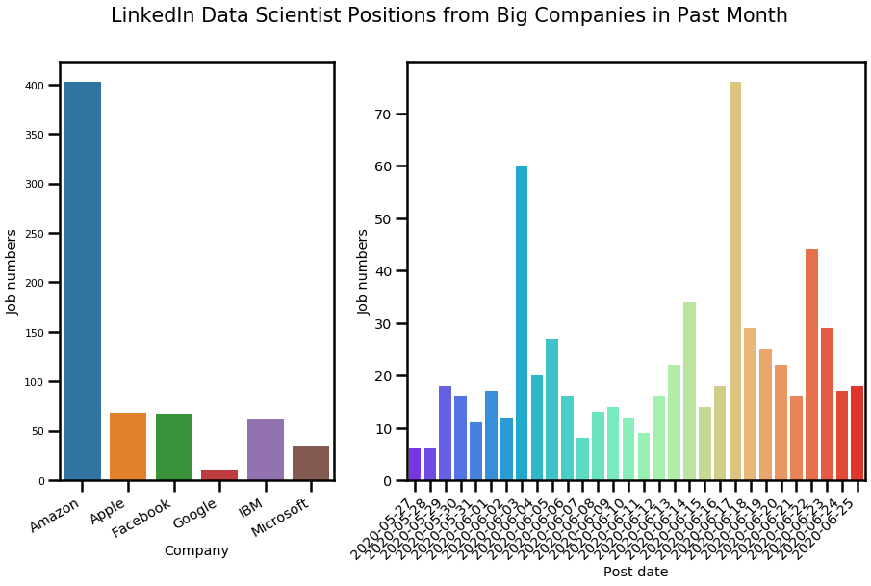

在上图中我们汇总了从LinkedIn网站抓取的数据，这些数据显示了过去一个月（2020年5月26号到6月25号）大公司（包括Amazon，Apple，Facebook，Google，IBM和Microsoft）的Data Scientist职位发布。左面板显示了这些大公司之间的职位数量比较，右面板显示了这些大公司每天的总职位发布的分布。从上图的左侧面板中，我们可以轻松地看到，过去一个月中，包括AWS在内的亚马逊提供了最多（超过400个）Data Scientist职位空缺，远远领先于其他大公司。这个结果实际上也是我们所预料到的——众所周知，在今年COVID-19大流行期间，Amazon为我们的日常需求提供了广泛的供应，包括食品，日用品，电子产品，游戏等。Facebook和Apple几乎以约70个职位发布并列第二。紧随其后的是IBM，其在LinkedIn上的职位发布也超过50个。令人惊讶的是，爬虫结果显示出Google在这些大公司中发布的Data Scientist职位最少，这可能跟Google职位名称常常使用Machine Learning Engineer等其他职称有关。另外，结合职位数量随发布日期变化的趋势，我们可以看到职位发布数量在大公司当天释放大部分职位的特定日期达到顶峰。例如，Facebook在6月3日发布了大多数工作，而Amazon在6月17日和6月22日发布了很多工作，因此导致那几天的工作机会突然增加。另一个我们可以观察的与预期相符的现象是，工作日的发布职位数量远多于周末。

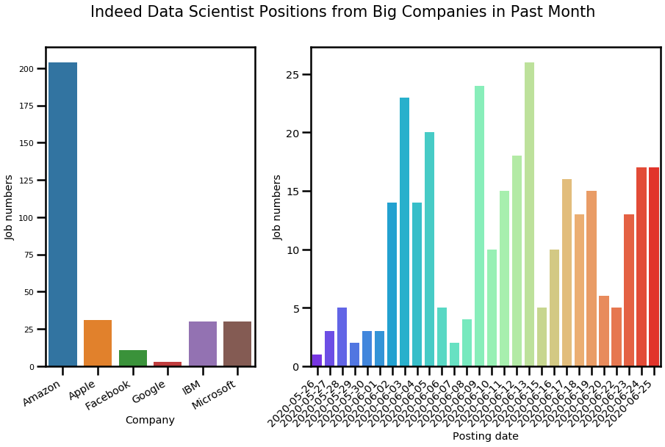

上图我们汇总了从Indeed网站收集的数据，这些数据显示了同一时间大公司的Data Scientist职位发布 。同样左面板显示了这些大公司之间的职位数量比较，右面板显示了这些大公司每天发布的职位变化。 与LinkedIn数据相比，虽然Indeed的整体工作数量比LinkedIn上的少，但我们发现Indeed数据显示出与LinkedIn相似的趋势，这表明亚马逊对Data Scientist职位中的需求最高，处于领先地位，而Google职位数量也是排名倒数第一。结合右边的职位日增长趋势，我们发现六月初和六月中旬这些大公司的职位发布分别出现了小高潮，这可能与分阶段复工有关。同时，我们也发现周中的发布职位数量远超过周末。

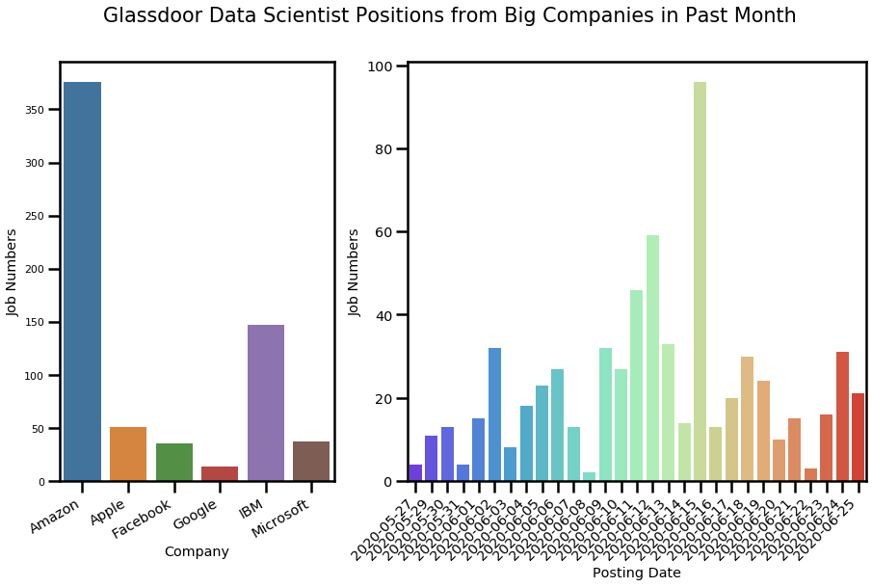

此外，我们也对Glassdoor网站做了类似的网页爬虫和数据分析，汇总了同一时间段这六个大公司Data Scientist职位发布数量的变化。分析结果如上图所示，左面板反映出这些大公司之间的职位数量比较，右面板展示了这些大公司总职位发布的日变化趋势。与LinkedIn和Indeed数据相比，我们发现Glassdoor数据得出的结论与LinkedIn和Indeed相同，这表明亚马逊提供了大多数Data Scientist的职位，而谷歌在过去一个月发布的职位空缺最少。值得一提的是，IBM在Glassdoor数据分析的结果中位居第二，发布了超过140个职位。这也从侧面反映出类似IBM这样能提供云计算的科技公司在疫情期间对Data Scientist岗位的需求量仍然比较大。而右版面中显示6月15日的日发布量最大也是因为IBM集中在这一天发布了不少职位。

【近一个月美国Data行业整体职位数量的变化怎样？】

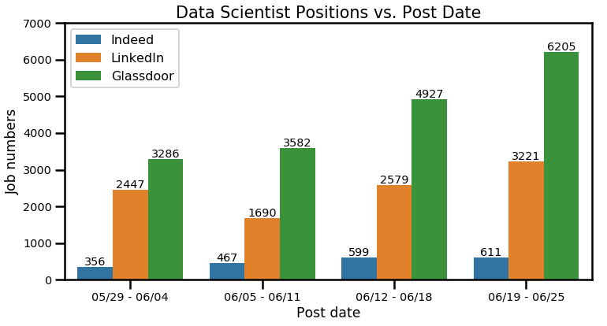

我们将从LinkedIn、Indeed和Glassdoor三个网站抓取的数据按周进行整合分析，上图我们汇总了近一个月(5/29-6/25 四周）三大网站Data Scientist职位总数的周变化量。 从上图我们不难看出，三大网站上发布的六月份Data Scientist整体职位数量都呈上升趋势。其中，Glassdoor发布的职位最多，上升趋势最快，6月19日到6月25日这一周的职位数量高达6205个。LinkedIn 上的数据科学岗位也不少， 除了第一周（05/29-06/04）数量稍微偏高外，后面三周职位基本稳步增长，从1690个过渡增长到3221个。与Glassdoor 和 LinkedIn 相比，Indeed上的职位空缺最少，总体数量相对稳定（保持在500个左右），周职位总数每周略有增多。综上所述，近一个月数据科学的职位空缺每周都在增加，随着复工的进行，我们期待更多数据科学相关岗位的发布！

【美国各州Data相关职位的数量各自如何？】

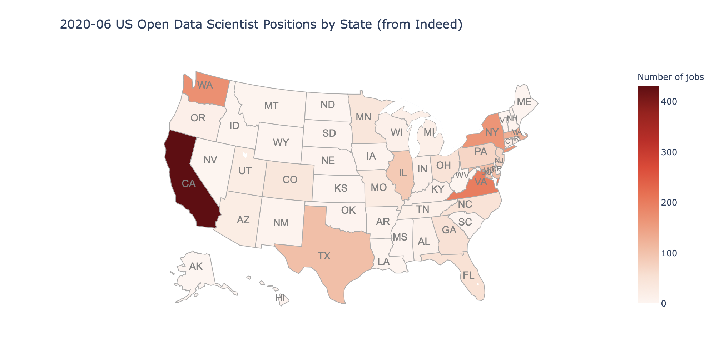

该地图显示了2020年过去一个月（6月）在Indeed上收集的全美放出Data Scientist职位的分布，共有2,158个Data Scientist职位。众所周知，大多数的科技公司都集中在“宇宙中心”硅谷，因此不难从地图上发现，加州的数据科学家职位空缺数量是各个州中最多的（432），约占发布的职位总数的20％。在加州发布最多职位的前五家公司是苹果（41），TuSimple（15），亚马逊（11），Facebook（9）和Pinterest（7）。而在加州，工作最多的前五个城市主要部分在硅谷和南加州附近，分别是San Francisco、 Santa Clara、 San Diego、 Los Angeles 和 Palo Alto。弗吉尼亚州的Data Scientist职位排名第二（200），其次是华盛顿州（171），纽约州（165）和麻州（125）。这五个州占全美Data Scientist职位空缺的50％以上。

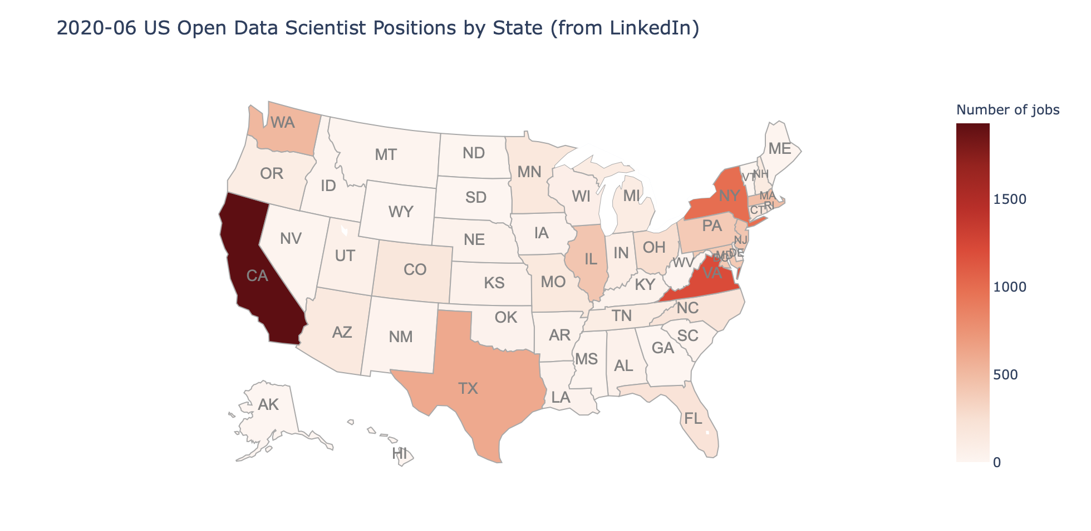

上图显示了2020年过去一个月（6月）在LinkedIn上美国各州放出Data Scientist职位的分布情况，共有10,426个开放Data Scientist职位。按州划分的开放Data Scientist职位的分布与Indeed职位的分布图相似。 加州的Data Scientist放出职位数量最多（1,932），约占发布的职位总数的19％。不考虑某些招聘公司（例如HiredAllies.com），在加州发布最多职位的前五名公司是苹果（58），Facebook（57），Corkyy（27），亚马逊（27）和Genetech（26）。 弗吉尼亚州的Data Scientist职位排名第二（1,206），其次是纽约州（991），德克萨斯州（608）和华盛顿州（513）。 这五个州占全美Data Scientist职位空缺的50％以上。

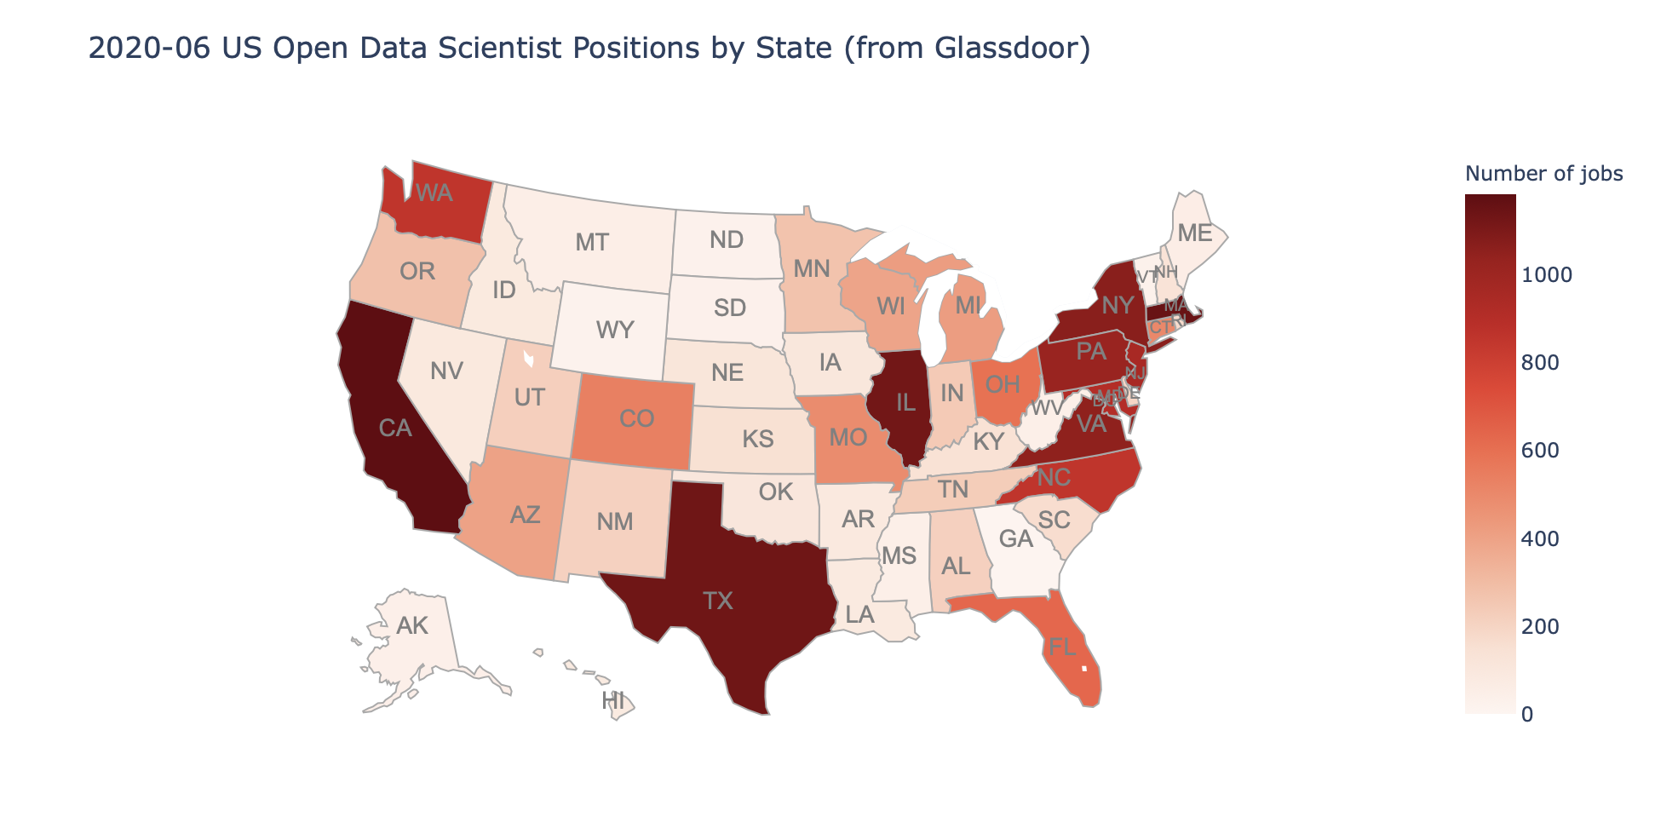

该地图显示了2020年过去一个月（六月）Glassdoor上全美各州开放Data Scientist职位的分布，共有19,026个开放数据科学家职位。显然，按州划分的开放Data Scientist职位的分布与上两个的Indeed和LinkedIn分布有所不同。 加州（1,184），麻州（1,155），德州（1,137）和伊利诺伊州（1,128）放出了大约相同数量的数据科学家职位。 紧随这四个州之后的其他州是纽约州（1,066），弗吉尼亚州（1,052）和宾夕法尼亚州（1,021）。 在加州发布最多职位的前五家公司是Genetech（33），Apple（27），CyberCoders（21），Exelixis（14）和Facebook（12）。

直通硅谷数据科学分析实习生团队会在接下来的几周内继续分析疫情下北美就业发展情况与预测，欢迎小伙伴们留言，提问想要分析的相关内容（比如近期FLAG公司SDE职位的趋势），我们会通过数据分析来帮你解答哦！

数据来源：LinkedIn，Glassdoor，Indeed

数据科学分析实习生团队：Tingting Weng, Jiani Huang, Elaine Lu, Hongsen Zhao and Shan Luo